Доклад
  - Стек протоколов TCP/IP
Дикач Анна Олеговна НПИбд-01-22
Содержание

Список иллюстраций

Список таблиц

1 Введение
Современные компьютерные сети являются основой информационного обмена в глобальном масштабе. Одной из ключевых технологий, обеспечивающих работу интернета и локальных сетей, является стек протоколов TCP/IP. Данный набор протоколов определяет правила передачи данных между устройствами и обеспечивает надежную коммуникацию в разнородных сетевых средах.
В данном докладе рассматриваются основные принципы работы стека TCP/IP, его уровни и ключевые протоколы, а также их роль в сетевых технологиях.

2 История возникновения
Протокол был создан Министерством обороны США в 1972 году, и его запустили в ARPANET, глобальной сети этого министерства. По аналогии с моделью OSI (Open System Interconnection), которая описывает уровни или уровни стека протоколов, хотя на практике она не совсем соответствует модели в Интернете. TCP / IP является преемником программы управления сетью (NC) и первым был представлен в RFC 791, RFC 7923 и РF 7934 в сентябре 1981 года. План перехода был представлен в ноябре 1983 года RFC 8015 (рис. 1).
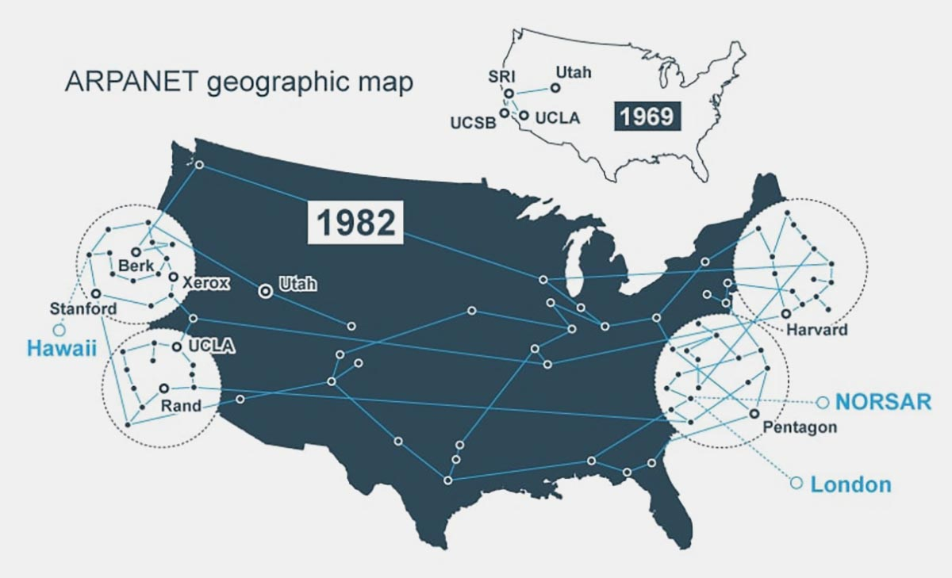
Рис. 1: ARPANET

3 Понятие стека протколов TCP/IP
Протоколом называется набор правил, задающих форматы сообщений и процедуры, которые позволяют компьютерам и прикладным программам обмениваться информацией. Эти правила соблюдаются каждым компьютером в сети, в результате чего любой хост-получатель может понять отправленное ему сообщение.
Стек протоколов TCP/IP (Transmission Control Protocol / Internet Protocol) — это набор сетевых протоколов, который определяет стандарты передачи данных и содержит подробные соглашения о маршрутизации и межсетевом взаимодействии. TCP/IP широко используется в сети Интернет, поэтому с его помощью пользователи могут общаться с пользователями из исследовательских институтов, школ, университетских учреждений или промышленных предприятий.
В протоколе TCP/IP строго зафиксированы правила передачи информации от отправителя к получателю.
В отличие от модели OSI (7 уровней), стек TCP/IP использует упрощенную четырехуровневую модель (рис. 2):
- Прикладной уровень (Application)
- Транспортный уровень (Transport)
- Сетевой уровень (Internet)
- Канальный уровень (Link)
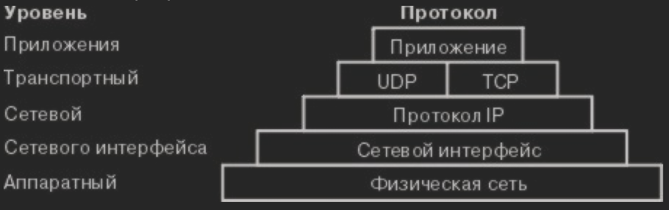
Рис. 2: Набор протоколов TCP/IP

4 Уровни стека TCP/IP и их функции

4.1 Прикладной уровень (Application Layer)
Прикладной уровень (Application Layer) — это верхний уровень стека TCP/IP, который обеспечивает взаимодействие сетевых служб и приложений с пользователем. В отличие от нижних уровней, которые занимаются транспортировкой данных, этот уровень обеспечивает сетевые сервисы и интерфейсы для приложений.

4.1.1 Функции
Данный уровень обеспечивает интерфейс между пользовательскими приложениями и сетью, определяя форматы данных и правила их обработки (такие как HTTP для веб-страниц или SMTP для почты). Он также управляет сеансами связи между клиентом и сервером и может поддерживать аутентификацию, шифрование и сжатие данных.

4.1.2 Основные протоколы
- HTTP/HTTPS — передача веб-страниц
- FTP — передача файлов
- SMTP, POP3, IMAP — работа с электронной почтой
- DNS — преобразование доменных имен в IP-адреса
- SSH — безопасный удаленный доступ (рис. 3)
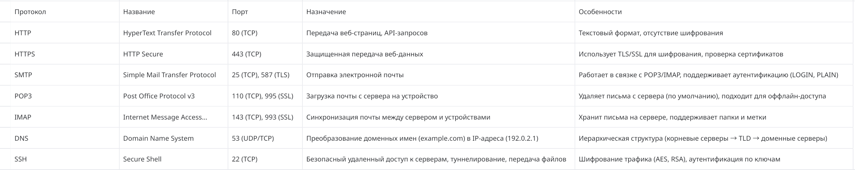
Рис. 3: Основные протоколы

4.2 Транспортный уровень (Transport Layer)

4.3 Назначение и функции
Транспортный уровень выполняет несколько ключевых функций, обеспечивающих надежную и эффективную передачу данных.
Во-первых, он осуществляет сегментацию данных, разбивая большие блоки информации от прикладного уровня на пакеты (сегменты для TCP или датаграммы для UDP). Во-вторых, он отвечает за управление доставкой, предоставляя либо гарантированную передачу (как в TCP), либо более простую, но менее надежную (как в UDP).
Кроме того, транспортный уровень обеспечивает мультиплексирование и демультиплексирование, позволяя передавать данные нескольких приложений через один сетевой интерфейс с использованием портов. Также он выполняет контроль ошибок, обнаруживая и исправляя поврежденные данные (или запрашивая их повторную передачу). Наконец, важной функцией является управление потоком, которое предотвращает перегрузку сети, особенно в протоколе TCP.

4.3.1 Основные протоколы
- TCP (Transmission Control Protocol)
- UDP (User Datagram Protocol) (рис. 4)
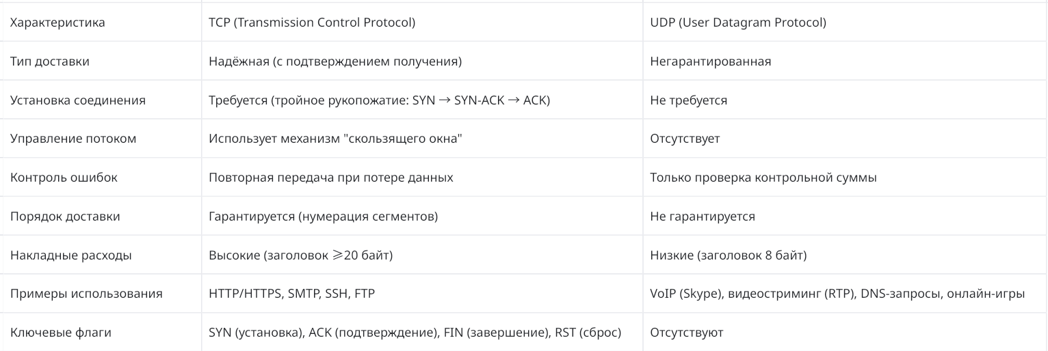
Рис. 4: Сравнение TCP/IP

4.4 Сетевой уровень (Internet Layer)

4.5 Назначение и функции
Сетевой уровень (Internet Layer) играет фундаментальную роль в стеке TCP/IP, выполняя три основные группы функций:
- Логическая адресация Уровень обеспечивает систему уникальной идентификации узлов в сети через:
- Назначение IP-адресов (как IPv4, так и IPv6)
- Логическую организацию адресного пространства (разбиение на подсети и объединение в суперсети)
- Поддержку специальных адресов (широковещательных, multicast)
- Маршрутизация пакетов Ключевая функция уровня включает:
- Определение оптимальных маршрутов передачи данных через сеть
- Обеспечение межсетевого взаимодействия между различными сетями
- Поддержку протоколов маршрутизации (OSPF, BGP, RIP и др.)
- Принятие решений о пересылке пакетов на основе таблиц маршрутизации
- Фрагментация и сборка Уровень решает проблемы, связанные с:
- Адаптацией размера пакетов к различным MTU (Maximum Transmission Unit) сетевых интерфейсов
- Разделением пакетов на фрагменты при передаче через сети с разными MTU
- Корректной сборкой фрагментированных пакетов на стороне получателя
Дополнительно сетевой уровень может обеспечивать:
- Качество обслуживания (QoS)
- Базовые механизмы безопасности
- Поддержку multicast-трафика

4.5.1 Основные протоколы
(рис. 5)
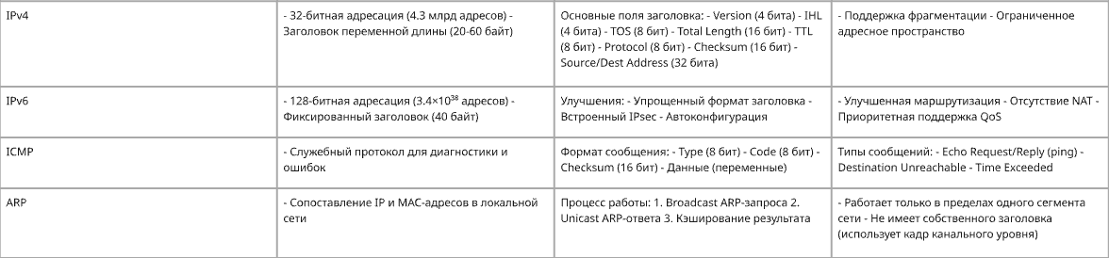
Рис. 5: Основные протоколы

4.6 Канальный уровень (Link Layer)

4.7 Назначение и функции
Канальный уровень (Link Layer) представляет собой нижний уровень стека TCP/IP, который отвечает за физическую передачу данных между непосредственно соединенными узлами в пределах одной сети. Этот уровень выполняет несколько критически важных функций: обеспечивает передачу данных через физическую среду, используя аппаратную адресацию с помощью MAC-адресов для идентификации устройств в сети.
Одной из ключевых задач канального уровня является обнаружение и коррекция ошибок передачи данных, что реализуется через различные механизмы контроля целостности информации. Кроме того, данный уровень управляет доступом к общей среде передачи, например, в технологиях Ethernet, регулируя порядок и очередность передачи данных между устройствами в сети. Эти функции делают канальный уровень фундаментальным для надежной передачи информации на самом нижнем уровне сетевого взаимодействия.

4.7.1 Основные протоколы
(рис. 6)
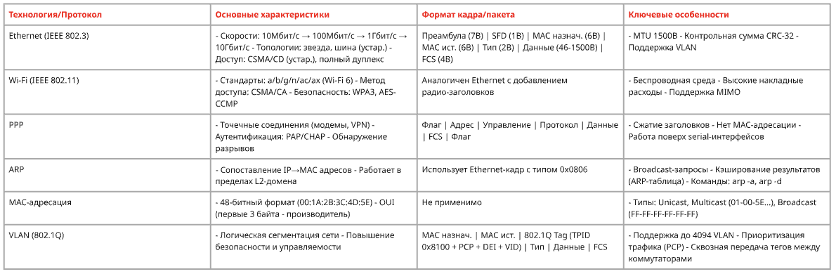
Рис. 6: Основные протоколы

5 Принципы работы TCP/IP

5.1 Пакетная коммутация
TCP/IP использует принцип пакетной коммутации, при котором:
- Данные разбиваются на отдельные пакеты
- Каждый пакет содержит адресную информацию
- Пакеты могут передаваться разными маршрутами
- На стороне получателя происходит сборка исходных данных

5.2 Многоуровневая архитектура
Стек протоколов организован по принципу разделения ответственности между уровнями.

5.3 Сквозная архитектура (End-to-End Principle)
Принцип сквозной архитектуры является концепцией TCP/IP, которая предполагает минимальную функциональность самой сети, перенося основную логику обработки данных на конечные узлы. Согласно этому подходу, сеть выступает лишь как среда передачи, обеспечивающая базовые транспортные функции, в то время как такие важные аспекты как контроль ошибок, обеспечение безопасности и управление соединением реализуются конечными точками связи. Такая архитектура позволяет сохранить простоту и гибкость сетевой инфраструктуры, делегируя сложную логику приложениям и конечным устройствам.

6 Преимущества стека TCP/IP

6.1 Универсальность и совместимость
- Независимость от платформ
TCP/IP работает на любых операционных системах (Windows, Linux, macOS) и устройствах (компьютеры, смартфоны, IoT-устройства). Это обеспечивает:
- Кросс-платформенное взаимодействие
- Поддержку гетерогенных сетей
- Простую интеграцию новых устройств
- Агностичность к физическим технологиям
Стек функционирует поверх:
- Ethernet
- Wi-Fi
- Оптоволоконных линий
- Сотовых сетей (4G/5G)
- Спутниковых каналов связи

6.2 Масштабируемость
Мастшабируемость позволяет поддерживать сети любого размера - от небольших локальных сетей (LAN) до глобального интернета. Это стало возможным благодаря нескольким фундаментальным принципам:
Иерархическая система адресации, которая организует пространство IP-адресов в логическую структуру, упрощающую маршрутизацию. Децентрализованная маршрутизация, где каждый маршрутизатор принимает решения независимо, что исключает единые точки отказа. Автоматическая настройка через протокол DHCP, значительно упрощающая подключение новых устройств. Гибкость архитектуры TCP/IP проявляется в:
- Возможности плавного добавления новых узлов без необходимости кардинального изменения сетевой структуры
- Способности поддерживать работу миллионов одновременно подключенных устройств
- Эффективной адаптации к постоянно растущему сетевому трафику
Такая масштабируемая архитектура сделала TCP/IP универсальным стандартом, способным развиваться вместе с экспоненциальным ростом интернета и появлением новых типов сетевых устройств.

6.3 Надёжность передачи данных
Протокол TCP обеспечивает надежную доставку данных через комплекс механизмов, гарантирующих целостность и последовательность информации. Основу этой системы составляют:
Механизмы гарантированной доставки: - Система подтверждения получения (ACK) позволяет отправителю убедиться в успешной доставке данных - Автоматическая повторная передача потерянных или поврежденных пакетов - Строгий контроль последовательности для правильной сборки данных получателем - Технология “скользящего окна” (Sliding Window) для эффективного управления потоком и предотвращения перегрузок
Система отказоустойчивости: - Интеллектуальная маршрутизация с автоматическим выбором альтернативных путей при обрывах связи - Устойчивость к частичным отказам сети благодаря децентрализованной архитектуре - Динамическая адаптация к изменениям топологии сети и условиям трафика
Эти механизмы работают в комплексе, обеспечивая бесперебойную передачу данных даже в условиях нестабильных сетевых соединений.

6.4 Эффективность работы
Система оптимизирует использование ресурсов за счет:
- минимальных накладных расходов при передаче данных,
- рационального распределения полосы пропускания,
- поддержки механизмов QoS (Quality of Service) для приоритетной обработки критически важного трафика.
Также важную роль играет четкое разделение ответственности между уровнями, где каждый выполняет строго определенные функции.

6.5 Безопасность
Многоуровневая система защиты
Архитектура предусматривает встроенные средства безопасности:
- На сетевом уровне реализована поддержка IPSec, обеспечивающая сквозное шифрование и аутентификацию пакетов
- Транспортный уровень защищается протоколами TLS/SSL, гарантирующими конфиденциальность и целостность передаваемых данных
- Системы аутентификации и авторизации позволяют точно контролировать доступ к сетевым ресурсам
Адаптивная система безопасности
TCP/IP поддерживает гибкое внедрение различных механизмов защиты:
- Технологии VPN для создания защищенных туннелей через публичные сети
- Многоуровневые брандмауэры для фильтрации и контроля сетевого трафика
- Интеллектуальные системы обнаружения и предотвращения вторжений (IDS/IPS)
- Возможность тонкой настройки политик безопасности под конкретные требования
Такая многослойная система защиты позволяет эффективно противостоять современным киберугрозам, обеспечивая при этом гибкость и адаптируемость к различным сценариям использования.

6.6 Открытость и стандартизация
- Публичные спецификации Все технические детали протоколов TCP/IP открыто документируются в RFC (Request for Comments) — специальных документах, которые проходят публичное обсуждение. Это обеспечивает:
- Демократичный процесс разработки, где каждый может внести свой вклад;
- Полную прозрачность технологий, исключающую скрытые механизмы;
- Свободу независимых реализаций, благодаря чему TCP/IP поддерживается на любых устройствах и платформах.
- Всемирная поддержка Благодаря открытости TCP/IP сформировал глобальную экосистему:
- Производители сетевого оборудования выпускают устройства с полной совместимостью;
- Накоплена обширная база знаний — от официальной документации до практических руководств;
- Огромное сообщество экспертов постоянно развивает и совершенствует технологии.

6.7 Поддержка современных технологий
Современные реализации стека TCP/IP активно развиваются, предлагая поддержку передовых сетевых технологий.
- IPv6 — новое поколение интернет-протокола IPv6 кардинально решает ключевые проблемы своего предшественника:
- Гигантское адресное пространство (128-битные адреса) устраняет дефицит IP-адресов
- Оптимизированная система маршрутизации с более эффективной агрегацией префиксов
- Встроенные механизмы безопасности, включая обязательную поддержку IPSec
- Инновационные протоколы нового поколения Архитектура продолжает развиваться благодаря:
- HTTP/3 на базе QUIC, обеспечивающему молниеносную передачу данных за счёт уменьшения задержек
- Специализированным IoT-версиям протоколов, адаптированным для работы с ограниченными устройствами
- Технологиям SDN (Программно-определяемых сетей), добавляющим гибкость в управление сетевыми ресурсами
Эти инновации демонстрируют способность TCP/IP-стека эволюционировать, сохраняя при этом обратную совместимость и отвечая вызовам цифровой эпохи

7 Заключение
Стек протоколов TCP/IP является фундаментом современных сетевых технологий. Его гибкость, надежность и универсальность позволяют обеспечивать глобальную связь между миллиардами устройств. Понимание принципов работы TCP/IP необходимо для администрирования сетей, разработки сетевых приложений и обеспечения кибербезопасности.

Список литературы

